**UniApp打包操作手册**

**安徽同新源科技有限公司**

**2022年6月**

目 录

一、引言 2

1.1编写目的 2

1.2参考资料 2

二、 操作流程 2

2.1打包前准备 2

2.2 项目导入及配置 5

2.3 打包UniApp项目 8

2.3.1 更新包打包 8

2.3.2 安装包打包（Android） 9

2.3.2 安装包打包（IOS） 11

2.4 发布更新包或安装包 13

# 一、引言

## 1.1编写目的

本文档是UniApp打包操作手册，主要有如下编写目的：

1. 帮助开发人员快速了解UniApp项目打包流程；
2. 根据手册完成UniApp项目打包发布；

## 1.2参考资料

https://uniapp.dcloud.io/quickstart.html

# 操作流程

### 2.1打包前准备

**2.1.1** **确认是否已经安装hbuilderx编辑器**

若已经安装hbuilderx编辑器，此步骤可跳过

若未安装hbuilderx编辑器，请按以下步骤安装：

① 下载编辑器，下载地址为：<https://www.dcloud.io/hbuilderx.html>

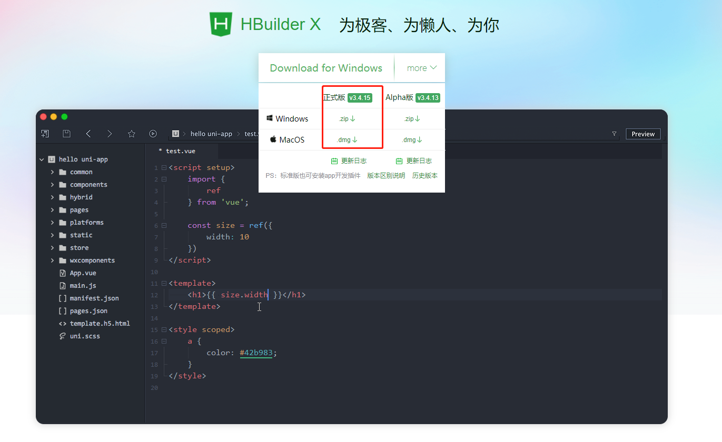

② 下载成功后，找到已下载的hbuilderx的压缩包所在目录，进行解压缩；解压成功后，进入已经解压的文件夹中，找到hbuilderx.exe文件，双击启动（为了以后启动方便，此时可以顺便创建一个桌面快捷方式）

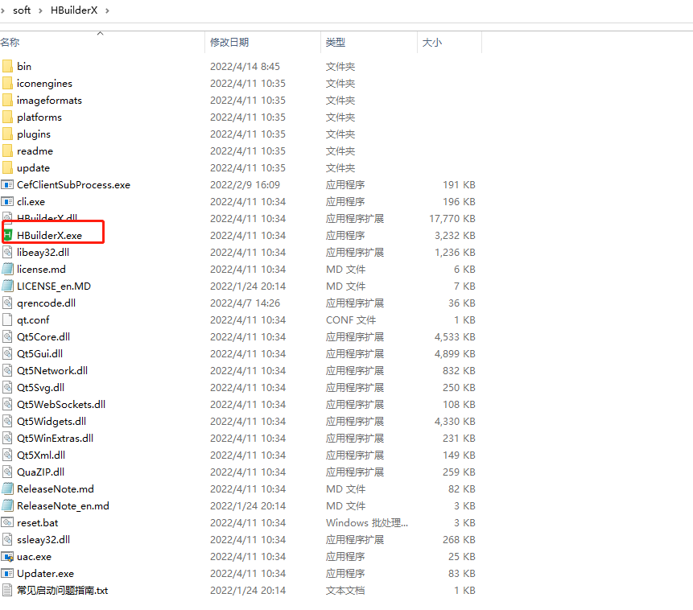

**2.1.2** **确认是否有Dcloud账号**

Dcloud账号：[1528481350@qq.com](mailto:1528481350@qq.com) 密码：demo1234，用于登录hbuilderx；

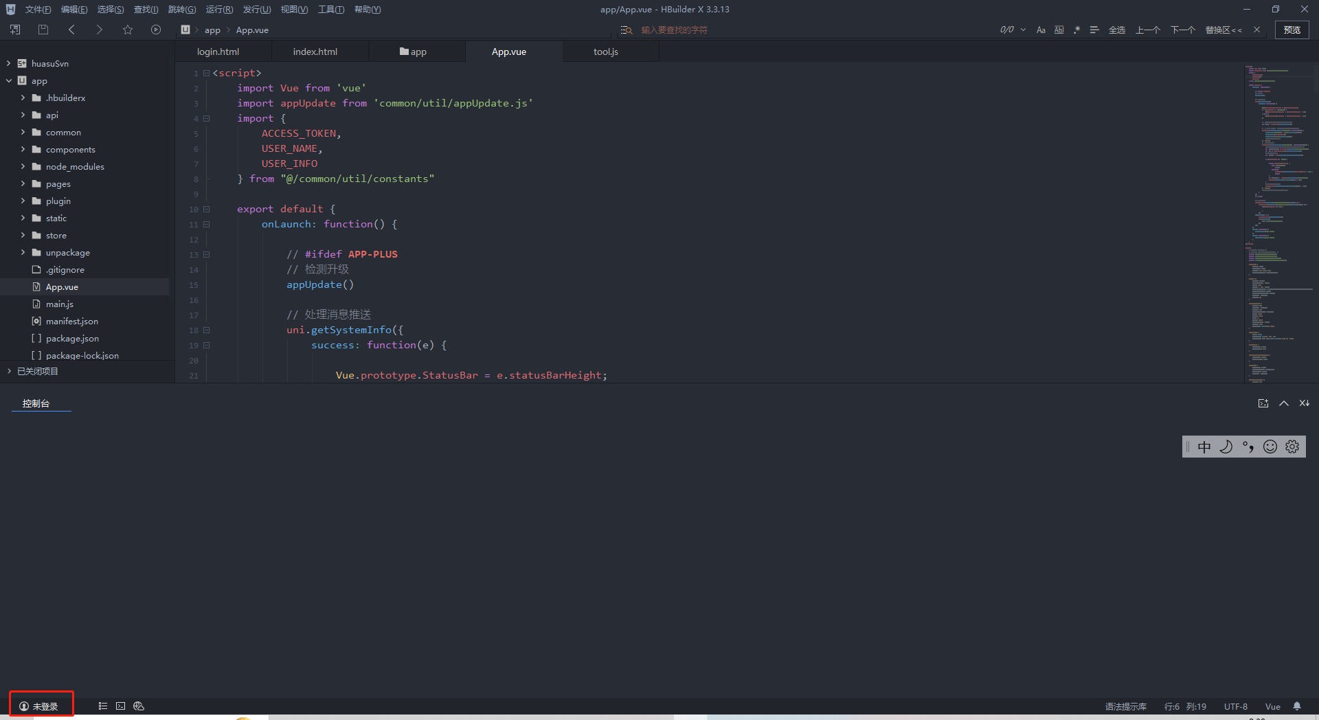

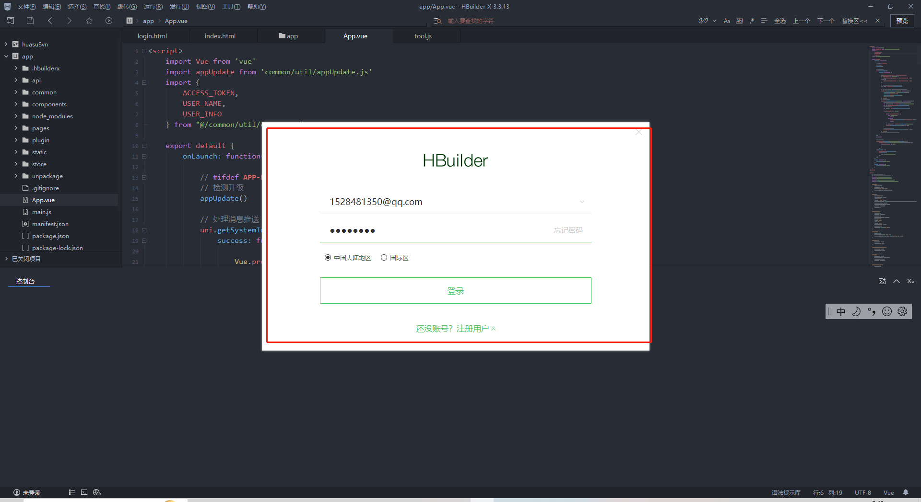

**2.1.3** **确认是否有证书文件以及证书私钥密码**

打包证书及证书私钥密码，根据项目不同，打包证书及私钥不同；证书及私钥存放地址为：企业微信-》微盘-》项目配置文件管理-》以项目名命名的文件夹目录-》打包文件

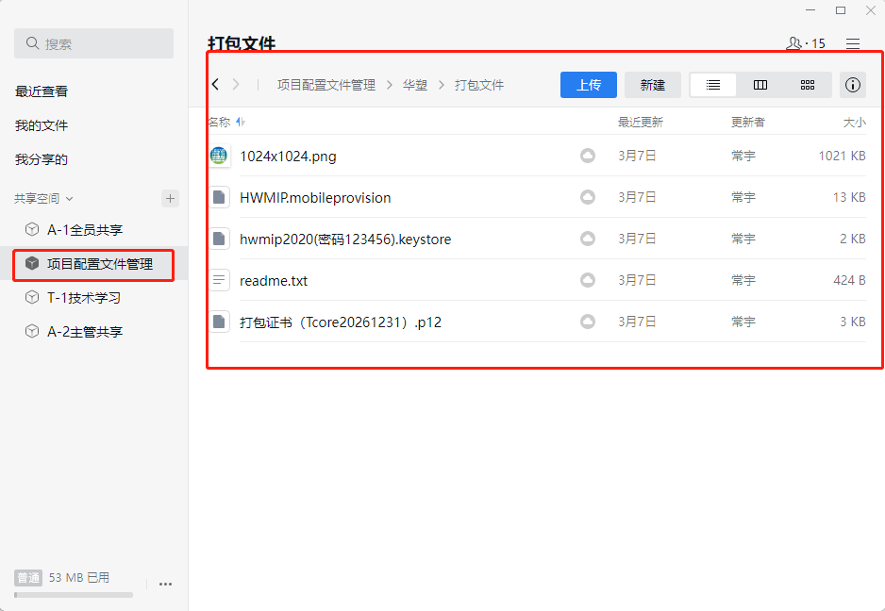

### 2.2 项目导入及配置

**2.2.1** **项目导入**

已经准备完毕后，进入打包流程，此时，启动hbuilderx编辑器，导入需要打包的项目

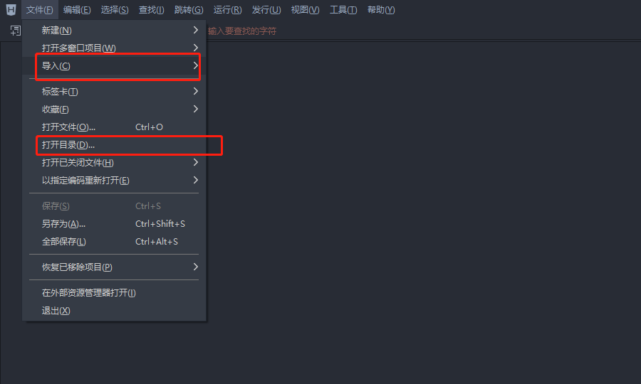

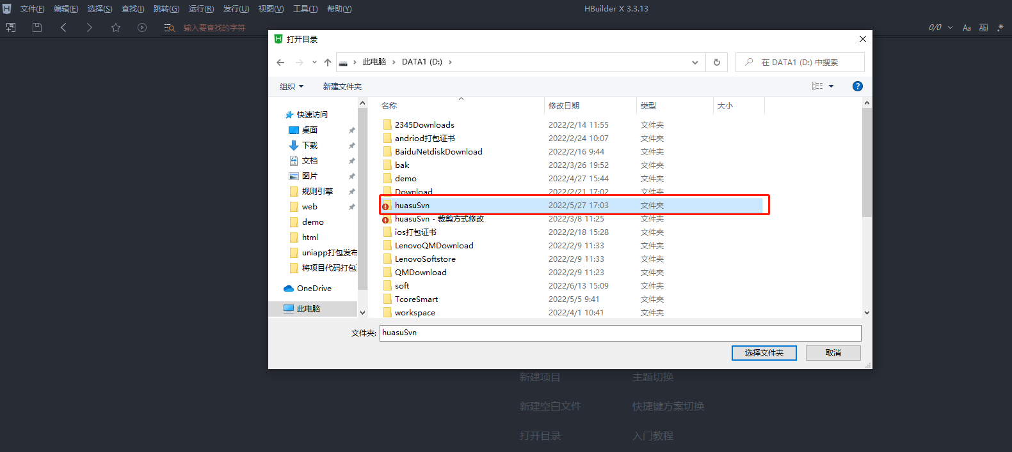

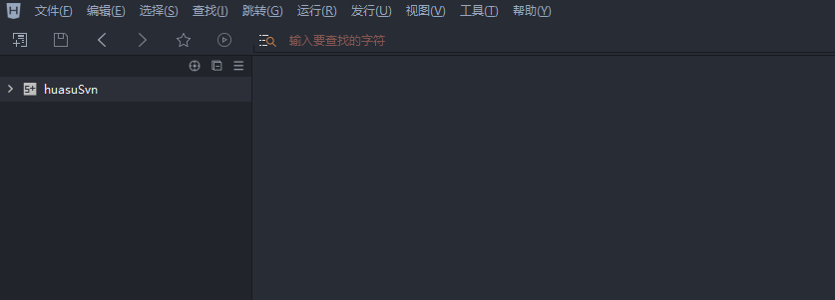

**2.2.2** **打包配置**

打包前需注意：

**2.2.2.1 确保当前打开的项目和需要打包的项目的一致**

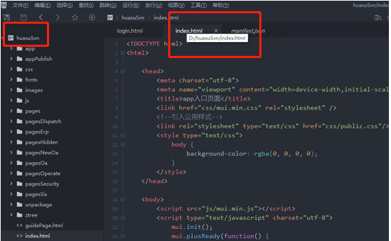

**2.2.2.2 修改项目配置项**

① 应用版本修改：本次打包应用版本必须高于上一次打包的版本

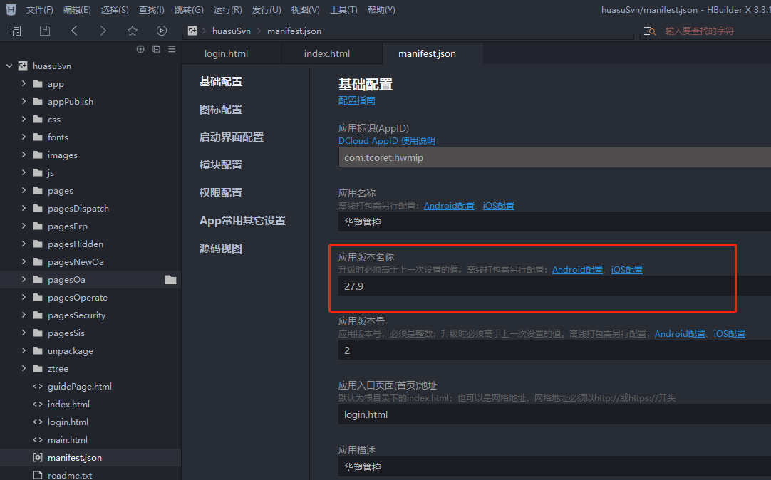

② 确认接口配置

注意：接口调用地址要与打包发布的环境相吻合，如：打包正式环境app包时，需要确认当前的接口配置是否同样是正式环境地址

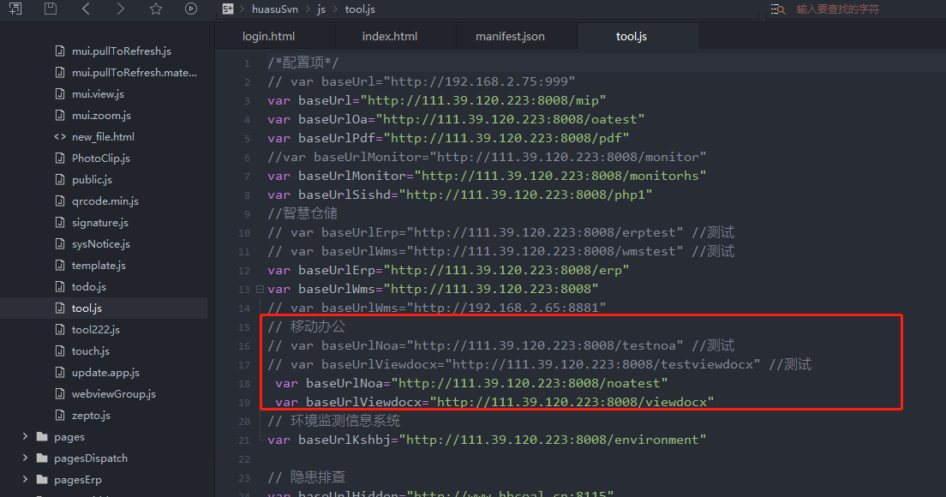

以上确认完毕后，开始打包

### 2.3 打包UniApp项目

维护性项目一般是打更新包（打包前需确认当前是打更新包还是安装包）

### 2.3.1 更新包打包

① 点击工具栏：发行-》原生App-制作应用wgt包，弹出以下画面

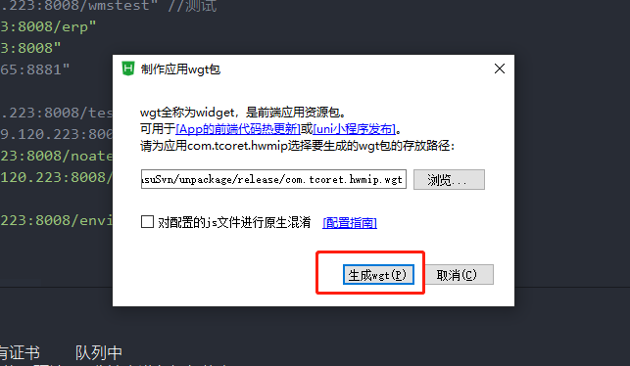

② 点击”生成wgt包”按钮

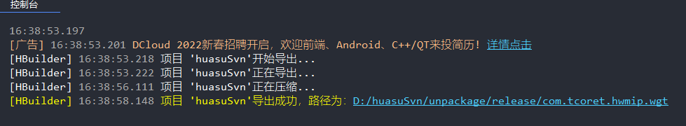

生成成功后，控制台会输出更新包的导出路径

### 2.3.2 安装包打包（Android）

① 点击工具栏：发行-》原生App-云打包，弹出以下画面

Android打包配置如下：图中：⑤证书密码在⑥证书文件，文件名上有体现

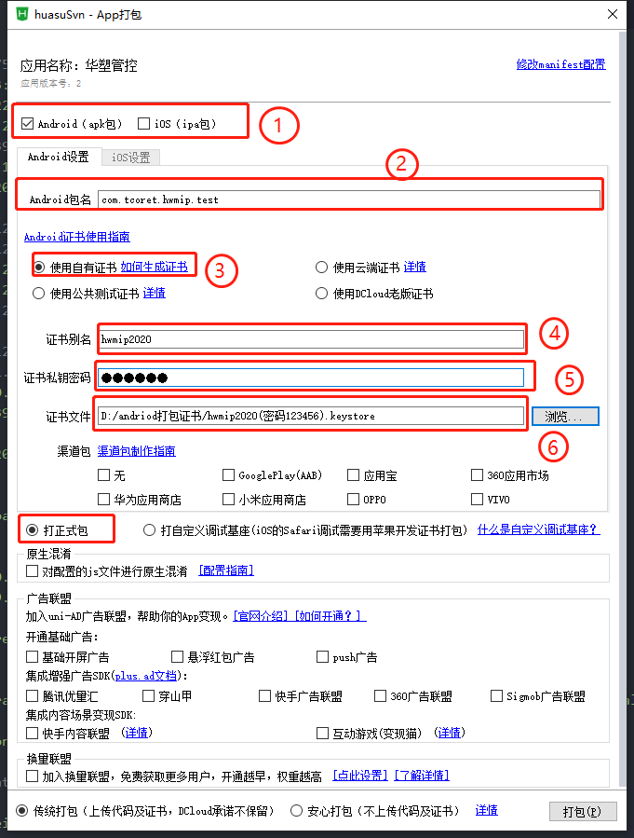

② 点击打包按钮后，自动进行云打包

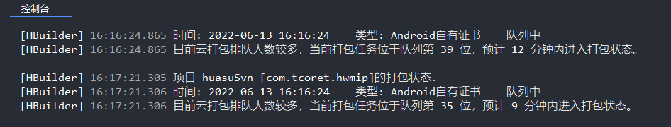

③ 打包成功

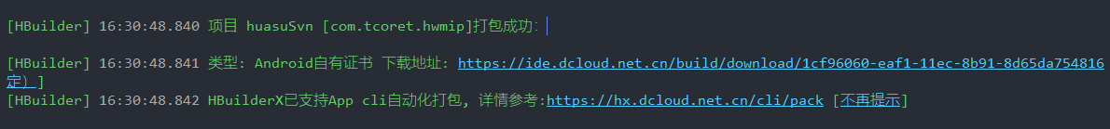

将打包成功的apk文件下载至本地

### 2.3.2 安装包打包（IOS）

① 点击工具栏：发行-》原生App-云打包，弹出以下画面

IOS打包配置如下：图中：③中的证书私钥密码在⑤私钥证书的证书文件名中有体现

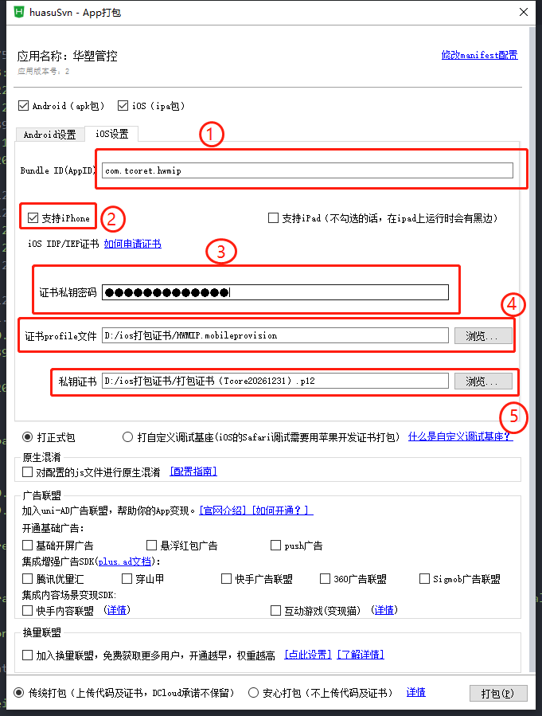

② 点击打包按钮后，自动进行云打包

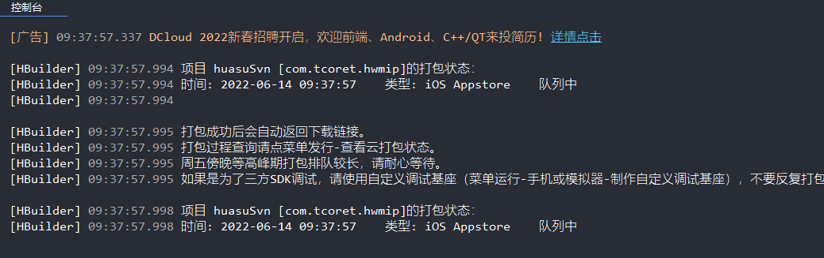

③ 打包成功

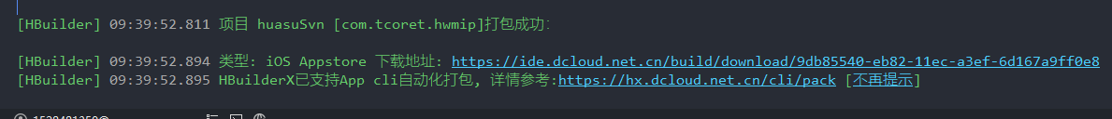

将打包成功的安装文件下载至本地

### 2.4 发布更新包或安装包

进入管控平台进行App更新包或者安装包上传发布（根据项目而定）

